№1

.

,

А заряд первого конденсатора 

.

 и .

 Дж.

№2

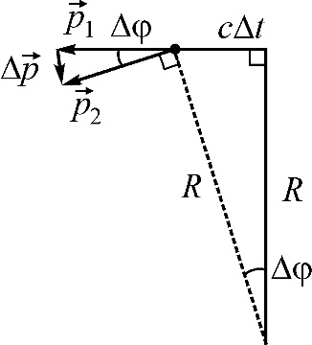

. При равномерном движении протона по этому кольцу за малое время Δ*t* вектор импульса протона поворачивается на малый угол Δϕ, изменяясь от  до . При этом модуль вектора изменения импульса протона равен Δ*p* = *p*Δϕ, где *p* = *p*1 = *p*2 – модуль импульса протона (см. рисунок). За это же время протон проходит по дуге окружности расстояние .

.

=> Тл.

№3





.



 Дж.

№5

$${∆l}_{1}=Mg/k_{1}$$

Lэкв=ΔL1+ΔL2=Mg(1/k1+1/k2).

kэкв=mg/ΔLэкв=k1\*k2/(k1+k2)

T=2π√(M/kэкв)=2π√(M\*(k1+k2)/k1\*k2)

№6

A=EQ=CE^2

A=Wконд+Wтепл

Wконд=(CE^2)/2

Wтепл=CE^2−(CE^2)/2=(CE^2)/2.